COMPOSITION DE PHYSIQUE-CHIMIE

Aucun document autorisé. La calculatrice est autorisée.
Les différentes parties sont indépendantes entre elles et peuvent donc être traitées séparément.
Le document annexe est à joindre à la copie.

Problème : une mission spatiale
Ce problème considère l’ensemble d’une mission spatiale dont le but est de mettre en orbite un module habité. La première partie traite du lancement d’une fusée test. La deuxième partie considère le mouvement du module, et les deux parties suivantes étudient la chimie des vols spatiaux.
Première partie : vol d’une fusée test. (12 pts)
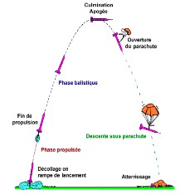
Afin d’étudier le comportement d’une fusée, on lance un modèle réduit de cette fusée. Les différentes phases du mouvement sont indiquées sur la figure 1 ci-contre.
La trajectoire de la fusée dans le référentiel terrestre est reproduite en détail sur la figure 2 donnée en annexe.
La durée entre chaque position est = 1,0 s
La fusée est lancée avec une direction initiale faisant un angle de 5° avec la verticale et une vitesse initiale de 25 m.s⁻¹.

Données :
- masse de la fusée test m = 1,0 kg.
- intensité de la pesanteur g = 9,8 N.kg⁻¹.

1. Phase propulsée : point M₀ à M₂ inclus.

  - En utilisant la figure 2 donnée en annexe, décrire le mouvement durant cette phase. (1pt)
Figure 1

  - La fusée est-elle soumise à un ensemble de forces qui se compensent ? Justifier la réponse. (1,5 pts)

- Phase balistique.
Lors de cette phase, la fusée est soumise à son poids et à la force de frottement de l’air.
La force de frottement de l’air est modélisée par une force f opposée au sens du mouvement dont l’expression en fonction de la vitesse v (exprimée en m.s⁻¹) est : f = k.v².
k est une constante qui vaut 3,5.10⁻³ N.m⁻².s⁻².

  - Calculer le poids de la fusée. (1 pt)

  - Calculer la valeur de la force de frottement de l’air au début de la phase balistique, sachant que la vitesse de la fusée à ce moment est v = 190 m.s⁻¹. (1 pt)

  - Montrer que la valeur de la force de frottement n’est pas négligeable au début de la phase balistique. (1 pt)

  - A partir du point M₆, la force de frottement de l’air devient négligeable : la fusée n’est plus alors soumise qu’à son poids. Justifier à l’aide du principe d’inertie le fait que la fusée poursuive sa montée avant de retomber. (1 pt)

  - Lors de la descente, la somme des forces s’annule quasiment à partir du point M₁₃ et on considère qu’elle est nulle à partir de ce point.
Représenter les positions manquantes M₁₅ , M₁₆ et M₁₇ de la fusée sur la figure 2 donnée en annexe en justifiant la réponse. (2 pts)

- Descente sous parachute.

  - Identifier la position de la fusée correspondant à l’ouverture du parachute en utilisant la figure 2 donnée en annexe. Justifier la réponse. (1,5 pt)

  - Que peut-on dire de la somme des forces dans cette phase du mouvement ? (1 pt)

  - Estimer la vitesse de la fusée juste avant le contact avec le sol.(1 pt)

Deuxième partie : module en orbite. (8 pts)

La figure 3 donnée en annexe représente (sans souci d’échelle) la position du module habité lancé par la fusée.
Le module est situé à z = 36.10³ km d’altitude par rapport au sol.
Il est lancé avec une vitesse initiale de 3,6.10³ m.s⁻¹.

Données :
- Constante de gravitation universelle G = 6,67.10⁻¹¹ S.I.
- Rayon terrestre R_{T} = 6,4.10³ km.
- Masse de la Terre M_{T} = 6,0.10²⁴ kg.

- Calculer la force de gravitation exercée par la Terre sur le module. (2 pts)

- Représenter la force de gravitation exercée par la Terre sur le module sur la figure 3 en annexe. On choisira une échelle adaptée. (2 pts)

- Indiquer la direction et le sens de lancement sur la figure 3 en annexe afin que le module soit en mouvement circulaire uniforme par rapport au référentiel géocentrique. (2 pts)

- Expliquer le mouvement du module en utilisant le principe d’inertie. (2 pts)

Troisième partie : propulsion du module. (9,5 pts)

Pour mettre le module en orbite, on utilise un moteur dont le combustible liquide est la diméthylhydrazine C₂N₂H_{8 (l)} et le comburant (liquide aussi) est le tetroxyde de diazote N₂O_{4 (l)}.
L’équation de réaction est amorcée sur le document annexe 4

Le réservoir contient 3,0.10³ kg de diméthylhydrazine liquide C₂N₂H_{8 (l)} et 9,2.10³ kg de tetroxyde de diazote N₂O_{4 (l)}.

La température dans les conditions de la réaction est de 2200°C et la pression vaut 90 bars.
Le volume molaire des gaz correspondant est : V_{M} = 2,3 L.mol⁻¹.

Données :
- masse molaire atomiques : M(H) = 1,0 g.mol⁻¹ ; M(C) = 12,0 g.mol⁻¹ ; M(O) = 16,0 g.mol⁻¹ ; M(N) = 14,0 g.mol⁻¹

  - Déterminer la masse molaire moléculaire de la diméthylhydrazine. (1 pt)

  - Calculer les quantités de matière initiales des réactifs. (2 pts)

  - Ajuster les coefficient stoechiométriques de l’équation de réaction sur le document annexe 4. (1 pt)

  - Compléter le tableau d’avancement sur le document annexe 4. (2 pts)

  - Montrer que les réactifs ont été introduits dans les proportions stoechiométriques. (2 pts)

  - Déterminer le volume total des gaz produits lors de la réaction. (1,5 pts)

Quatrième partie : une migraine spatiale. (10,5 pts)
Dans le module, de l’eau est synthétisée à partir de dioxygène et de dihydrogène gazeux, ce qui permet d’en emporter de grandes quantités en les comprimant.
L’énergie électrique du module est produite également au cours de la réaction.
L’équation de réaction est :

Dans le module, un astronaute a une migraine et se prépare un comprimé d’aspirine (dont la formule est notée A) en dissolvant 1,0 g d’aspirine dans 20 cL d’eau.

Données :
- masse molaire atomiques : M(H) = 1,0 g.mol⁻¹ ; M(O) = 16,0 g.mol⁻¹ ; M(A) = 180 g.mol⁻¹
- masse volumique de l’eau : = 1,0 g.cm⁻³.

- Les coefficients stoechiométriques de l’équation de réaction sont-ils bien ajustés ? Justifier la réponse. (1 pt)

- Dresser le tableau d’avancement de la transformation chimique. (2 pts)

- Quelle est la quantité de matière correspondant à 20 cL d’eau liquide produite ? (1,5 pts)

- Utiliser le tableau d’avancement pour en déduire la valeur de x_{max}.(1 pt)

- Déterminer la quantité de matière de dihydrogène et de dioxygène nécessaire pour synthétiser 20 cL d’eau.(1,5 pts)

- Déterminer la concentration molaire de l’aspirine (notée A) dissoute dans le verre d’eau. (1,5 pts)

- L’astronaute est très sensible à l’aspirine, et il décide de diluer la solution obtenue afin d’obtenir une solution de 20 cL également, mais 10 fois moins concentrée en aspirine.

7.1. Déterminer le volume de solution mère à prélever. (1 pt)

7.2. Indiquer le mode opératoire à suivre, en indiquant la verrerie à utiliser. (1 pt)

ANNEXE FIGURE 3


Module



Terre

ANNEXE DOCUMENT 4

 | Avancement | C₂N₂H_{8 (l)} + N₂O_{4 (l)} N_{2 (g)} + H₂O_{(g)} + CO_{2 (g)}
Quantité de matière dans l’état initial (mol)
Quantité de matière en cours de réaction (mol)
Quantité de matière dans l’état final (mol)

ANNEXE FIGURE 2
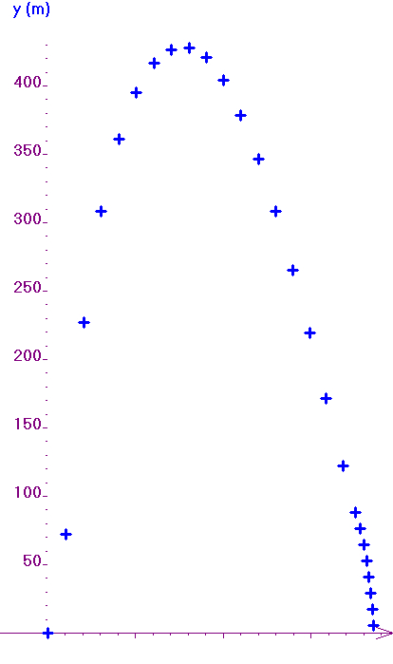
5
10
15
x(m)
M₀
M₁
M₂
M₃
M₄
M₅
M₆
M₇
M₈
M₉
M₁₀
M₁₁
M₁₂
M₁₃
M₁₄
M₁₅
M₁₆
M₁₇
M₁₈
M₁₉
M₂₀
M₂₁
M₂₂
M₂₃
M₂₄
M₂₅
La durée entre chaque position est = 1,0 s

